Upoznali smo Željku Horvat-Vukelja, popularnu dječju književnicu
PRIČOPRIČALICA ILI PRIPOVJEDAČICA PRIČOKAZA
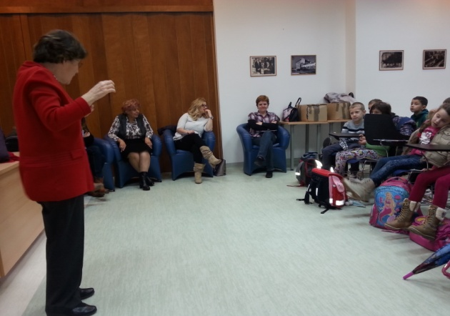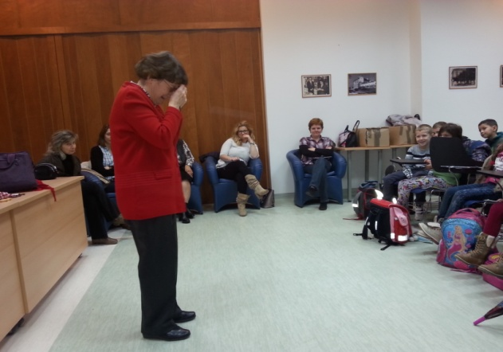

Željka Horvat-Vukelja priča djeci o čudesnim vezicama
Pod pokroviteljstvom nakladničke kuće ''Školska knjiga'' naš je grad posjetila književnica i dugogodišnja urednica Modre laste Željka Horvat-Vukelja. Dana 26. 11. 2015. g. u prostoru Gradske knjižnice i čitaonice Ilok popularna je spisateljica zadivila učenike prvih i drugih razreda (njih stotinjak) svojim pričokazima, pjesmama i igrama. Ispričala je pričokaz o dječaku koji nije znao vezati vezice
Mimika i gesta pripovjedačice očarale su mališane
na cipelama, o ježu Žinku koji nije htio ići u školu i o vezici koja je htjela postati zmija. Djeca su s gospođom Željkom pjevala pjesmu ''Blistaj, blistaj zvijezdo mala'' kao zbor i pljeskala uz usnu harmoniku kao orkestar. I učenici i njihove učiteljice, pa i sama književnica bili su veseli i zadovoljni. Za nagradu svi su dobili jedan primjerak časopisa Smib u kojemu Željka Horvat-Vukelja ima rubriku gdje objavljuje svoje slikopriče.

Učenici drugih razreda rado su pomogli svojoj gošći u njezinom pričokazivanju
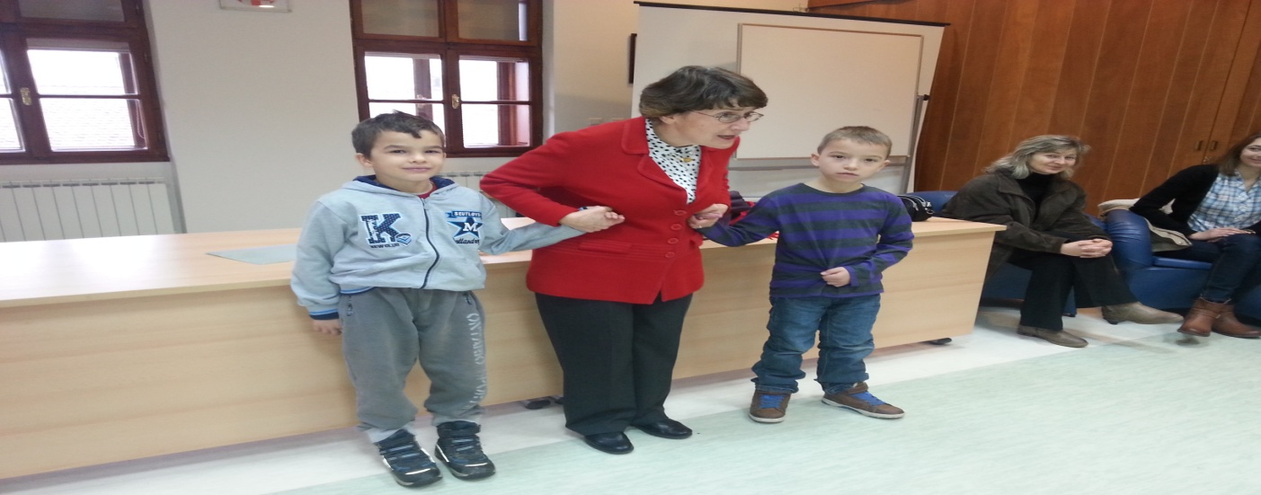
Novinarke: Martina Dobošević , Stela Prhić, 6.c

